3D Yazıcı Kaynaklı PLA ve PETG Parçacıklarının Deterjan Varlığında Lemna minor Gelişimine Etkisi
Görüntü analizi sonuç raporu
Analiz: 2026-11-06_00-02-13 · Rapor tarihi: 06.11.2026 00:04
Bu rapor yazılımı denemek için bilgisayarla üretilmiş yapay fotoğraflardan hazırlanmıştır. Gruplar arasındaki farklar programa önceden verilmiş değerlerden kaynaklanır ve biyolojik bir bulgu olarak yorumlanmamalıdır.
Bu rapor yazılım tarafından ölçüm ve test sonuçlarından otomatik olarak üretilmiştir. Biyolojik yorumlar olası açıklamalar niteliğindedir ve deney koşulları, literatür ve öğretmen değerlendirmesiyle birlikte ele alınmalıdır.

1. Veri ve yöntem özeti
Analizde 240 fotoğraf ve 30 deney kabı kullanılmıştır. Fotoğraflar 0. ile 7. günler arasında çekilmiştir. Deney birimi kaptır ve aynı kabın farklı günlerdeki fotoğrafları bağımsız tekrar olarak sayılmamıştır.
Her fotoğrafta kap otomatik olarak bulunmuş, bitki dokusu HSV renk eşikleriyle sağlıklı (yeşil), sararmış ve kahverengileşmiş doku olarak sınıflandırılmıştır. Kap çapı kullanılarak alanlar mm² cinsine çevrilmiştir. Her kap için bağıl büyüme hızı (RGR) OECD 221 rehberindeki formülle hesaplanmıştır: RGR = [ln N(t) − ln N(0)] / t. Burada N(0) ve N(t) ilk ve son gündeki değerleri, t ise gün cinsinden süreyi gösterir. Büyüme inhibisyonu kontrol grubunun ortalama RGR değerine göre I = [RGR(kontrol) − RGR(uygulama)] / RGR(kontrol) × 100 olarak hesaplanmıştır.
Ana ölçüt olarak manuel yaprak sayısı temelinde hesaplanan RGR kullanılmıştır (OECD 221'in temel ölçütü). Gruplar iki faktörlü varyans analiziyle (plastik türü × deterjan) karşılaştırılmış, etkileşim normallik varsayımı gerektirmeyen bir permütasyon testi ve log(RGR) üzerinde ANOVA ile de sınanmıştır. İkili karşılaştırmalarda Tukey HSD testi uygulanmıştır. Anlamlılık düzeyi 0,05 olarak alınmıştır.

2. Veri kalitesi
Kalite kontrolünde aşağıdaki durumlar saptanmıştır. Sonuçlar bu durumlar göz önünde tutularak yorumlanmalıdır.
- otomatik yaprak sayısı (watershed) için karma model yakınsamadı, tahminleri raporlanmamalı
Kontrol grubunda yaprak sayısının ikiye katlanma süresi 2,32 gündür. Bu değer OECD 221 rehberinin geçerlilik ölçütünü (2,5 günden kısa) karşılamaktadır ve kontrol bitkilerinin deney koşullarında beklenen hızda büyüdüğünü gösterir.

3. Bulgular

3.1. Büyüme ve büyüme hızı
Tablo 1. Gruplara göre bağıl büyüme hızı (manuel yaprak sayısı temelinde), ikiye katlanma süresi ve kontrole göre büyüme inhibisyonu. Değerler ortalama ± standart sapmadır.
Grup | Uygulama | n (kap) | RGR (1/gün) | İkiye katlanma (gün) | İnhibisyon
G1 | Kontrol | 5 | 0,299 ± 0,018 | 2,32 | %0,0
G2 | Deterjan | 5 | 0,239 ± 0,012 | 2,90 | %19,9
G3 | PLA | 5 | 0,285 ± 0,026 | 2,43 | %4,5
G4 | PETG | 5 | 0,278 ± 0,011 | 2,49 | %6,9
G5 | PLA + deterjan | 5 | 0,168 ± 0,011 | 4,13 | %43,8
G6 | PETG + deterjan | 5 | 0,194 ± 0,022 | 3,57 | %35,0

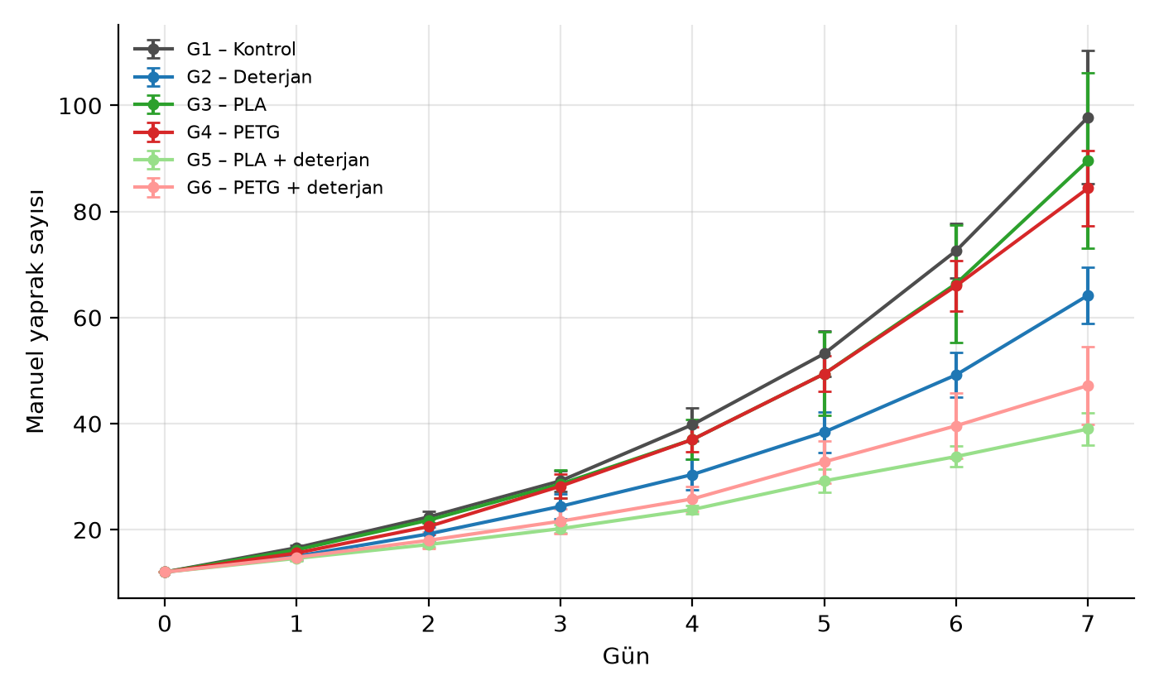
Şekil 1. Gruplara göre günlük manuel yaprak sayısı (ortalama ± standart sapma).
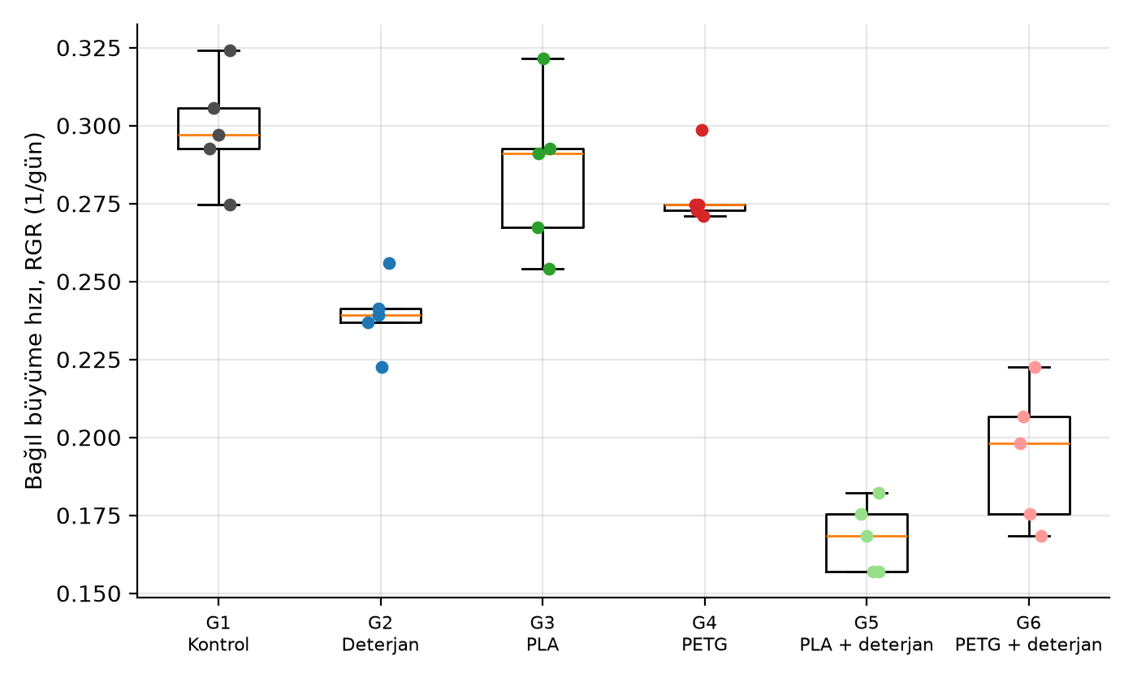
Şekil 2. Kaplara göre bağıl büyüme hızı. Her nokta bir deney kabını gösterir.
En yüksek büyüme hızı Kontrol grubunda (0,299 1/gün), en düşük büyüme hızı PLA + deterjan grubunda (0,168 1/gün) ölçülmüştür (Tablo 1, Şekil 1 ve Şekil 2).

3.2. Plastik türü ve deterjanın etkisi
Tablo 2. İki faktörlü varyans analizi ve sağlamlık kontrolü (Tip II kareler toplamı). Kısmi η² etki büyüklüğünü gösterir.
Etki | sd | F | p (ANOVA) | Kısmi η² | p (permütasyon) | p (log RGR)
Plastik türü | 2 | 15,53 | p < 0,001 | 0,56 | p < 0,001 | p < 0,001
Deterjan | 1 | 178,89 | p < 0,001 | 0,88 | p < 0,001 | p < 0,001
Plastik × deterjan | 2 | 6,61 | p = 0,005 | 0,36 | p = 0,006 | p < 0,001

Varyans analizinde deterjanın büyüme hızı üzerindeki etkisi anlamlı bulunmuştur (p < 0,001, Tablo 2). Plastik türünün ana etkisi anlamlıdır (p < 0,001). Plastik türü ile deterjan arasındaki etkileşim anlamlıdır (p = 0,005). Plastiğin etkisi deterjanın varlığına göre değiştiğinden ana etkiler tek başına yorumlanmamalıdır. Üç test aynı sonuca vardığından bulgular normallik varsayımına bağlı değildir.
Tablo 3. Hipotezlerle ilgili ikili karşılaştırmalar (Tukey HSD, düzeltilmiş p).
Karşılaştırma | Fark (RGR, 1/gün) | Değer | p | Sonuç
PLA etkisi (deterjansız) | PLA − Kontrol | −0,013 | p = 0,833 | anlamlı değil
PLA etkisi (deterjanlı) | (PLA + deterjan) − Deterjan | −0,071 | p < 0,001 | anlamlı
PETG etkisi (deterjansız) | PETG − Kontrol | −0,021 | p = 0,472 | anlamlı değil
PETG etkisi (deterjanlı) | (PETG + deterjan) − Deterjan | −0,045 | p = 0,006 | anlamlı
Deterjan etkisi | Deterjan − Kontrol | −0,060 | p < 0,001 | anlamlı
PETG − PLA (deterjansız) | PETG − PLA | −0,007 | p = 0,988 | anlamlı değil
PETG − PLA (deterjanlı) | (PETG + deterjan) − (PLA + deterjan) | 0,026 | p = 0,222 | anlamlı değil

Tukey düzeltmesi tüm grup çiftleri için yapılmış, hipotezlerle ilgili karşılaştırmalar Tablo 3 içinde verilmiştir.

3.3. Birlikte maruziyet ve etkileşim
Tablo 4. Birlikte uygulamada gözlenen inhibisyon ile tekil etkilerin toplamından beklenen (toplamsal) inhibisyon.
Uygulama | Plastik tek başına | Deterjan tek başına | Beklenen | Gözlenen | Fark
PLA + deterjan | %4,5 | %19,9 | %24,5 | %43,8 | +19,3 puan
PETG + deterjan | %6,9 | %19,9 | %26,8 | %35,0 | +8,2 puan

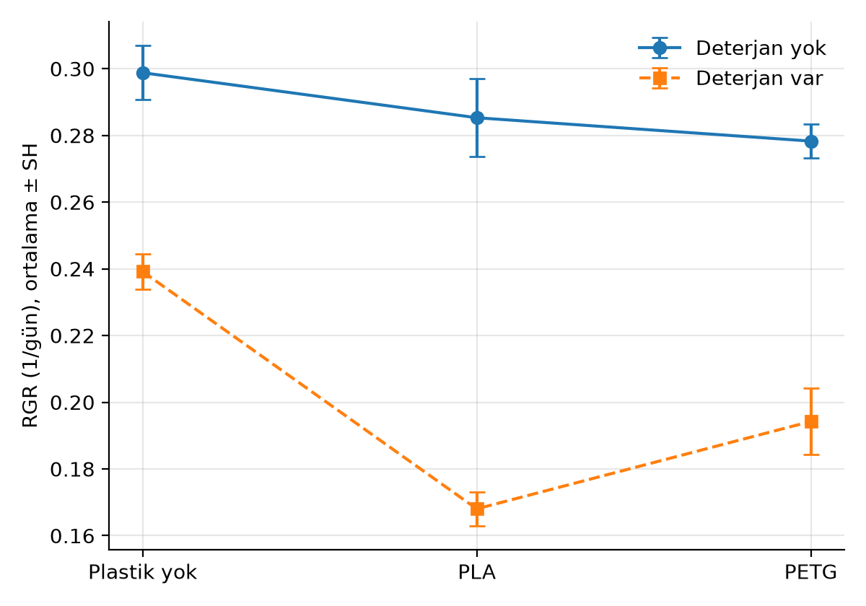
Şekil 3. Etkileşim grafiği. Paralel çizgiler plastik ve deterjanın etkilerinin toplandığını, paralellikten belirgin sapma ise etkileşimi gösterir.
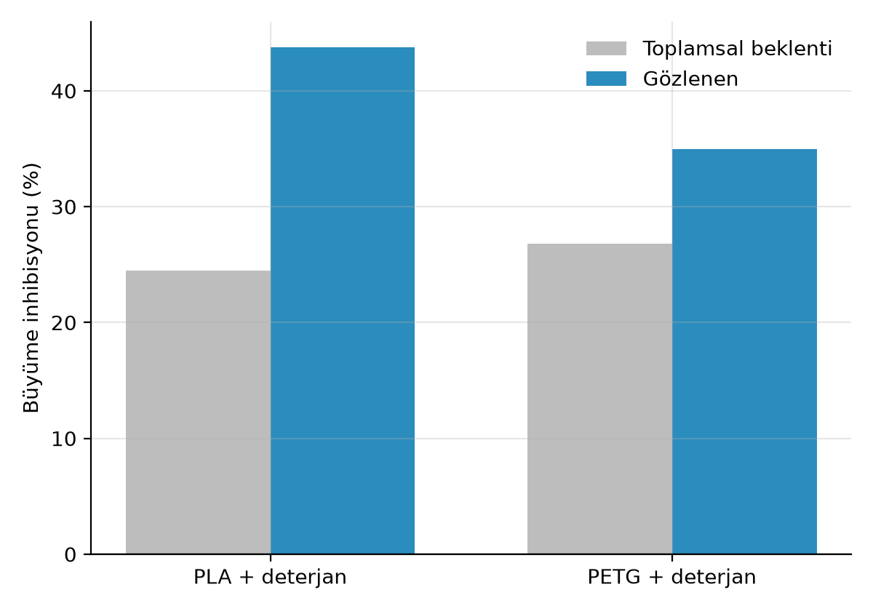
Şekil 4. Birlikte uygulamalarda gözlenen ve toplamsal olarak beklenen büyüme inhibisyonu.
PLA + deterjan uygulamasında gözlenen inhibisyon %43,8, tekil etkilerin toplamından beklenen değer %24,5 olmuştur (Tablo 4, Şekil 3 ve Şekil 4). Etkileşim kontrastı anlamlıdır (p = 0,001). Birlikte etki tekil etkilerin toplamından büyüktür ve bu durum sinerjik bir etkileşime işaret eder.
PETG + deterjan uygulamasında gözlenen inhibisyon %35,0, tekil etkilerin toplamından beklenen değer %26,8 olmuştur (Tablo 4, Şekil 3 ve Şekil 4). İnhibisyon beklenenden yüksek olmakla birlikte fark istatistiksel olarak anlamlı değildir (p = 0,138). Bu nedenle birlikte etkinin toplamsal etkiden farklı olduğu söylenemez.

3.4. Renk değişimi (sararma)
Son günde sararmış doku oranı en yüksek PLA + deterjan grubunda (%26,9), en düşük Kontrol grubunda (%1,2) ölçülmüştür. Gruplar arasındaki fark anlamlıdır (Kruskal–Wallis, p < 0,001).
Sararma oranı yüksek olan kaplarda büyüme hızı daha düşüktür (Spearman ρ = −0,87, p < 0,001). Sararma (kloroz) klorofil kaybının görünür bir işaretidir ve büyüme inhibisyonuyla birlikte görülmesi bitkilerin strese girdiğini destekler. Renk oranı klorofil miktarının doğrudan ölçüsü olmadığından bu ilişki bir gösterge olarak değerlendirilmelidir.

3.5. Otomatik ölçümün doğruluğu (H6)
Tablo 5. Otomatik ve manuel yaprak sayımlarının uyumu. CCC: Lin uyum korelasyon katsayısı, fark: otomatik − manuel.
Yöntem | n | CCC | Ortalama fark | %95 uyum sınırları | MAE | MAPE
Watershed sayımı | 240 | 0,942 | −3,07 | −15,4 / 9,2 | 4,80 | %15,0
Alan tabanlı sayım | 210 | 0,983 | 2,73 | −3,5 / 9,0 | 3,08 | %8,2

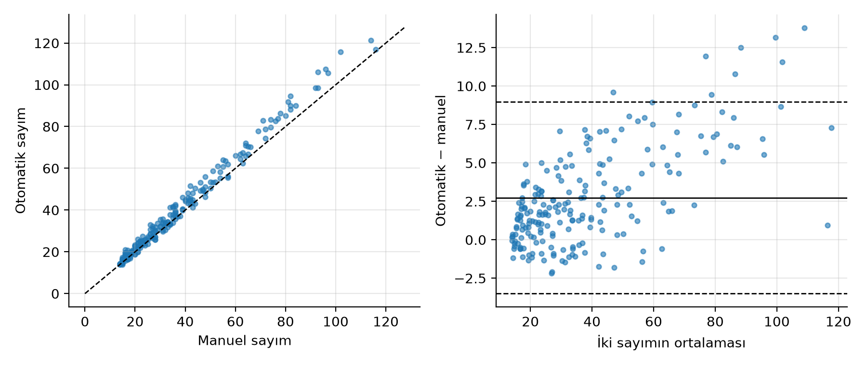
Şekil 5. Alan tabanlı sayım ile manuel sayımın karşılaştırılması (solda) ve Bland–Altman grafiği (sağda).
Watershed sayımı manuel sayımla yüksek uyum göstermiştir (CCC = 0,942). Yöntem, yaprak sayısını ortalama 3,1 yaprak eksik tahmin etmiştir ve ortalama yüzde hata %15,0 olmuştur. Alan tabanlı sayım manuel sayımla yüksek uyum göstermiştir (CCC = 0,983). Yöntem, yaprak sayısını ortalama 2,7 yaprak fazla tahmin etmiştir ve ortalama yüzde hata %8,2 olmuştur. Alan tabanlı sayım 0. günün manuel sayımlarıyla kalibre edildiğinden o gün karşılaştırmaya alınmamıştır. Uyum için CCC ≥ 0,90 ölçütü kullanılmıştır (Tablo 5, Şekil 5).
Yaprak başına düşen alan gruplar arasında küçük ama anlamlı biçimde farklıdır (en büyük grup sapması %7,9, Kruskal–Wallis p < 0,001). Stres altındaki bitkilerde yaprakların daha küçük kalması beklenen bir durumdur. Fark %10'un altında kaldığından alan tabanlı sayım kullanılabilir, ancak bu gruplarda yaprak sayısını yaklaşık bu oranda yanlı tahmin edebilir. Büyüme hızı karşılaştırmalarında manuel sayım esas alınmalıdır.

4. İstatistiksel analizin özeti ve yorumu
Bu bölümde kullanılan istatistiksel yöntemler, varsayımları ve sonuçların ne ölçüde güvenilir olduğu özetlenmiştir. Tüm testlerde deney birimi kap, ana ölçüt manuel yaprak sayısı temelinde hesaplanan bağıl büyüme hızıdır.

4.1. Varsayımların kontrolü
Varyans analizi, grup içi sapmaların (artıkların) normal dağıldığını ve grupların varyanslarının benzer olduğunu varsayar. Shapiro–Wilk testine göre artıklar normal dağılıma uygundur (W = 0,989, p = 0,982). Levene testine göre grupların varyansları benzerdir (p = 0,412). Varsayımlar sağlandığından varyans analizi sonuçları doğrudan kullanılabilir. Permütasyon testi ve log(RGR) analizi ek güvence olarak raporlanmıştır. Altı grubu sıralara dayalı olarak karşılaştıran Kruskal–Wallis testi de gruplar arasında anlamlı fark bulmuştur (p < 0,001). Bu test etkileşimi sınamadığından yalnızca destekleyici bilgi olarak kullanılmıştır.

4.2. Etki büyüklükleri
Tablo 6. Kısmi η² değerleri ve yorumları (sınırlar: 0,01 küçük, 0,06 orta, 0,14 büyük).
Etki | Kısmi η² | Büyüklük | Kısmi açıklanan varyans
Plastik türü | 0,56 | büyük | %56
Deterjan | 0,88 | büyük | %88
Etkileşim | 0,36 | büyük | %36

Bir etkinin p değeri, etkinin rastlantıyla açıklanıp açıklanamayacağını gösterir. Etki büyüklüğü ise etkinin ne kadar güçlü olduğunu ifade eder. Büyüme hızındaki değişkenliğin en büyük kısmını deterjan açıklamaktadır (kısmi η² = 0,88, Tablo 6). Kısmi η², diğer etkiler hesaba katıldıktan sonra kalan değişkenliğin ilgili etkiyle açıklanan oranıdır ve Cohen (1988) sınırlarına göre yorumlanmıştır.

4.3. Grupların karşılaştırılması
Tablo 7. Gruplar büyüme hızına göre büyükten küçüğe sıralanmıştır. Aynı harfi paylaşan gruplar arasında anlamlı fark yoktur (Tukey HSD, α = 0,05).
Grup | Uygulama | Ortalama RGR (1/gün) | Harf
G1 | Kontrol | 0,299 | a
G3 | PLA | 0,285 | a
G4 | PETG | 0,278 | a
G2 | Deterjan | 0,239 | b
G6 | PETG + deterjan | 0,194 | c
G5 | PLA + deterjan | 0,168 | c

Altı grup arasındaki 15 ikili karşılaştırmanın 11 tanesinde anlamlı fark bulunmuştur. Gruplar 3 farklı harfle gösterilen, birbirinden ayrışan kümelere ayrılmaktadır (Tablo 7). Tukey testi çoklu karşılaştırmadan kaynaklanan yanlış pozitif riskini düzelttiğinden tek tek t testlerine göre daha temkinlidir.

4.4. Günlük ölçümlerin analizi
Tablo 8. Karma etkili modelden tahmin edilen günlük büyüme hızı (ln ölçütün güne göre eğimi) ve uç noktalardan hesaplanan RGR.
Grup | Uygulama | Model eğimi (1/gün) | %95 güven aralığı | Uç nokta RGR
G1 | Kontrol | 0,297 | 0,281 – 0,312 | 0,299
G2 | Deterjan | 0,237 | 0,222 – 0,253 | 0,239
G3 | PLA | 0,282 | 0,266 – 0,297 | 0,285
G4 | PETG | 0,283 | 0,267 – 0,298 | 0,278
G5 | PLA + deterjan | 0,169 | 0,153 – 0,184 | 0,168
G6 | PETG + deterjan | 0,195 | 0,179 – 0,211 | 0,194

Her kabın tüm günlerdeki ölçümleri, kaplar arası farkları hesaba katan karma etkili bir modelle de analiz edilmiştir. Modelin verdiği büyüme hızları uç nokta RGR değerleriyle en fazla 0,004 1/gün farklıdır (Tablo 8). Bu yakınlık, büyümenin deney boyunca düzenli (üstel) seyrettiğini ve sonuçların yalnızca ilk ve son günün ölçümüne bağlı olmadığını gösterir. Plastik ve deterjanın büyüme hızı üzerindeki ortak etkisine ait model terimleri: PLA için p < 0,001, PETG için p = 0,074. Modelde kaplar arası rastgele farkların bir bileşeni sıfır tahmin edilmiştir. Bu durum kaplar arasında ek değişkenlik olmadığını gösterir ve sabit etkilerin yorumunu etkilemez.

4.5. Farklı ölçütlerle tutarlılık
Tablo 9. Ana ölçüt ile diğer ölçütlerden hesaplanan büyüme hızlarının varyans analizi p değerleri.
Etki | manuel yaprak sayısı | bitki alanı (mm²) | otomatik yaprak sayısı (watershed)
Plastik türü | p < 0,001 | p < 0,001 | p < 0,001
Deterjan | p < 0,001 | p < 0,001 | p < 0,001
Etkileşim | p = 0,005 | p = 0,020 | p = 0,002

Farklı ölçütlerle hesaplanan büyüme hızları aynı sonuçlara ulaşmaktadır (Tablo 9). Bulguların ölçüm yönteminden bağımsız olması sonuçların güvenilirliğini artırır.

4.6. Örneklem büyüklüğü ve testlerin gücü
Grup içi standart sapma 0,0178 1/gün olarak tahmin edilmiştir. Grup başına 5 kapla, %80 olasılıkla saptanabilecek en küçük RGR farkı yaklaşık 0,036 1/gündür. Bu fark, kontrol grubunun büyüme hızına oranla %12 düzeyindedir. Bundan küçük etkiler bu deney düzeniyle güvenilir biçimde saptanamaz ve “anlamlı fark saptanmadı” sonucu etkinin olmadığı anlamına gelmez.
Tablo 10. Anlamlı bulunmayan karşılaştırmalarda gözlenen farkı %80 güçle saptamak için gereken kap sayısı (grup başına).
Karşılaştırma | Gözlenen fark (1/gün) | Gereken kap
PLA etkisi (deterjansız) | −0,013 | 29
PETG etkisi (deterjansız) | −0,021 | 13
PETG − PLA (deterjansız) | −0,007 | 103
PETG − PLA (deterjanlı) | 0,026 | 9

Gözlenen farklar gerçekse, bunları saptamak için gereken kap sayısı Tablo 10 içinde verilmiştir. Gereken sayı çok büyükse fark biyolojik olarak da önemsiz olabilir.

4.7. Sonuçların güvenilirlik özeti
Tablo 11. Sonuçların kanıt düzeyi. Güçlü: p < 0,01 ve tüm testler uyumlu. Orta: 0,01 ≤ p < 0,05. Zayıf: sonuç kullanılan teste göre değişiyor. Kanıt yok: p ≥ 0,05.
Sonuç | Dayanak | Kanıt düzeyi
Deterjanın büyümeye etkisi | ANOVA p < 0,001 | Güçlü
Plastik türünün etkisi | ANOVA p < 0,001 | Güçlü
Plastik × deterjan etkileşimi | ANOVA p = 0,005 | Güçlü
PLA ile deterjanın toplamsallıktan sapması | kontrast p = 0,001 | Güçlü
PETG ile deterjanın toplamsallıktan sapması | kontrast p = 0,138 | Kanıt yok
PLA etkisi (deterjansız) | Tukey p = 0,833 | Kanıt yok
PLA etkisi (deterjanlı) | Tukey p < 0,001 | Güçlü
PETG etkisi (deterjansız) | Tukey p = 0,472 | Kanıt yok
PETG etkisi (deterjanlı) | Tukey p = 0,006 | Güçlü
Deterjan etkisi | Tukey p < 0,001 | Güçlü
PETG − PLA (deterjansız) | Tukey p = 0,988 | Kanıt yok
PETG − PLA (deterjanlı) | Tukey p = 0,222 | Kanıt yok

Tablo 11 sonuçların ne kadar sağlam olduğunu özetlemektedir. Güçlü kanıt bulunan sonuçlar: deterjanın büyümeye etkisi, plastik türünün etkisi, plastik × deterjan etkileşimi, PLA ile deterjanın toplamsallıktan sapması, PLA etkisi (deterjanlı), PETG etkisi (deterjanlı), deterjan etkisi. Kanıt bulunmayan karşılaştırmalar etkinin olmadığını kanıtlamaz, yalnızca bu deneyde saptanamadığını gösterir.

5. Hipotezlerin değerlendirilmesi
Tablo 12. Araştırma hipotezlerinin test sonuçlarına göre değerlendirilmesi.
Hipotez | Kullanılan test | Sonuç | Karar
H1: PLA parçacıkları büyümeyi etkiler. | Tukey HSD | deterjansız: −0,013 1/gün, p = 0,833; deterjanlı: −0,071 1/gün, p < 0,001 | Kısmen desteklendi
H2: PETG parçacıkları büyümeyi etkiler. | Tukey HSD | deterjansız: −0,021 1/gün, p = 0,472; deterjanlı: −0,045 1/gün, p = 0,006 | Kısmen desteklendi
H3: Deterjan büyüme hızını etkiler. | Tukey HSD | kontrole göre: −0,060 1/gün, p < 0,001 | Desteklendi
H4: Plastik ve deterjanın birlikte etkisi farklıdır. | ANOVA etkileşim terimi, permütasyon | ANOVA p = 0,005; permütasyon p = 0,006 | Desteklendi
H5: PLA ve PETG'nin etkileri farklıdır. | Tukey HSD | deterjansız: −0,007 1/gün, p = 0,988; deterjanlı: 0,026 1/gün, p = 0,222 | Desteklenmedi*
H6: Görüntü analizi manuel sayımla yüksek uyum gösterir. | Lin CCC (ölçüt ≥ 0,90) | Watershed sayımı: CCC = 0,942, MAPE %15,0; Alan tabanlı sayım: CCC = 0,983, MAPE %8,2 | Desteklendi
* Anlamlı fark saptanmadı. Küçük etkiler bu örneklem büyüklüğüyle dışlanamaz.

“Desteklenmedi” kararı bu deney düzeninin duyarlılığıyla birlikte okunmalıdır. Saptanabilir en küçük fark (0,036 1/gün) ve gereken örneklem büyüklüğü Bölüm 4.6 içinde verilmiştir.

6. Biyolojik yorum
Bu bölümdeki yorumlar yapay veriye uygulanmış örnek yorumlardır. Gerçek deney verisiyle üretilen raporda aynı kurallar gerçek ölçümlere uygulanır.
Deterjan tek başına Lemna minor büyümesini belirgin biçimde yavaşlatmıştır (inhibisyon %19,9). Olası bir açıklama, deterjandaki yüzey aktif maddelerin bitki hücre zarlarıyla etkileşerek zarın geçirgenliğini artırması ve besin alımını bozmasıdır. Sonuç, evsel atık sularla ulaşan deterjanların sucul bitkiler için tek başına da bir stres kaynağı olabileceğine işaret etmektedir.
PLA parçacıkları tek başına büyüme hızında anlamlı bir değişikliğe yol açmamıştır (gözlenen inhibisyon %4,5). Uygulanan konsantrasyonda ve yedi günlük sürede PLA parçacıklarının güçlü bir etkisi olmadığı düşünülebilir. Ancak küçük etkiler bu örneklem büyüklüğüyle dışlanamaz.
PETG parçacıkları tek başına büyüme hızında anlamlı bir değişikliğe yol açmamıştır (gözlenen inhibisyon %6,9). Uygulanan konsantrasyonda ve yedi günlük sürede PETG parçacıklarının güçlü bir etkisi olmadığı düşünülebilir. Ancak küçük etkiler bu örneklem büyüklüğüyle dışlanamaz.
Plastik türü ile deterjan arasındaki etkileşim, iki kirleticinin bir arada bulunmasının tek başlarına oluşturdukları etkilerden farklı bir sonuç doğurduğunu göstermektedir. Çevresel risk değerlendirmesinde kirleticilerin yalnızca ayrı ayrı incelenmesi bu nedenle yetersiz kalabilir.
PLA ile deterjanın birlikte etkisi tekil etkilerin toplamını aşmıştır. PLA, ester bağları hidrolizle parçalanabilen, biyolojik olarak bozunabilen bir polyesterdir. Deterjanların çoğunun bazik olması PLA yüzeyinin hidrolizini hızlandırarak ortama laktik asit ve küçük PLA parçaları (oligomerler) geçmesine yol açabilir. Yüzey aktif maddeler ayrıca parçacıkların suda dağılmasını ve filamentteki katkı maddelerinin suya geçişini kolaylaştırabilir. Bu açıklamalar birer hipotezdir ve pH ölçümü ile süzüntü denemeleriyle sınanmalıdır.
PETG + deterjan grubunda inhibisyon toplamsal beklentiden yüksek olsa da bu fark anlamlı değildir (p = 0,138). Bu nedenle PETG için sinerjik veya antagonistik bir etkileşimden söz edilemez.

7. Sınırlılıklar
- Yeşil alan ve renk ölçümleri bitkinin kapladığı alanı ve rengini gösterir. Biyokütle, klorofil içeriği veya fotosentez doğrudan ölçülmemiştir.
- Deterjan tek bir konsantrasyonda uygulandığından konsantrasyona bağlı bir ilişki (doz-yanıt) değerlendirilememiştir.
- Kullanılan filamentlerin katkı maddeleri ve parçacıkların hazırlanma biçimi çevrede bulunan mikroplastikleri tam olarak temsil etmeyebilir.
- Deney yedi günlük kısa süreli etkileri kapsar ve laboratuvar sonuçları doğal su ortamlarına doğrudan genellenemez.
- Altı gruplu düzen karşılaştırmalı bir araştırma tasarımıdır ve OECD 221'in en az beş konsantrasyonlu standart toksisite testinin yerine geçmez.

8. Öneriler
- Etkileşim bulunan gruplarda pH ve elektriksel iletkenlik her gün ölçülerek kimyasal bir değişimin büyüme farkına eşlik edip etmediği incelenmelidir.
- Parçacıkların deterjanlı suda bekletilip süzülmesiyle elde edilen suda yetiştirme (süzüntü kontrolü) yapılarak etkinin parçacığın kendisinden mi suya geçen maddelerden mi kaynaklandığı ayrılmalıdır.
- Deterjan için birkaç konsantrasyon denenerek etkinin ve etkileşimin konsantrasyona bağlı olup olmadığı belirlenmelidir.
- Saptanabilir en küçük fark, kontrol büyüme hızına oranla %12 düzeyindedir. Daha küçük etkileri saptamak için kap sayısı artırılmalı veya deney tekrarlanmalıdır.
- Sınırda anlamlı (p değeri 0,05'e yakın) sonuçlar bağımsız bir tekrar deneyle doğrulanmadan kesin bulgu olarak sunulmamalıdır.
- Literatürde PLA, PETG ve deterjanı birlikte inceleyen çalışmalar ayrıntılı bir taramayla araştırılmalı ve bulgular bu çalışmalarla karşılaştırılmalıdır.

Kaynaklar
Bland, J. M., & Altman, D. G. (1986). Statistical methods for assessing agreement between two methods of clinical measurement. The Lancet, 327(8476), 307–310. https://doi.org/10.1016/S0140-6736(86)90837-8
Cohen, J. (1988). Statistical Power Analysis for the Behavioral Sciences (2nd ed.). Lawrence Erlbaum Associates, Hillsdale, NJ.
Freedman, D., & Lane, D. (1983). A nonstochastic interpretation of reported significance levels. Journal of Business & Economic Statistics, 1(4), 292–298. https://doi.org/10.1080/07350015.1983.10509354
Lin, L. I.-K. (1989). A concordance correlation coefficient to evaluate reproducibility. Biometrics, 45(1), 255–268. https://doi.org/10.2307/2532051
OECD (2006). Test No. 221: Lemna sp. Growth Inhibition Test. OECD Guidelines for the Testing of Chemicals, Section 2. OECD Publishing, Paris.

